Міністерство освіти і науки України
Національний університет "Львівська політехніка"



Звіт з лабораторної роботи №1
з курсу “Кросплатформні засоби програмування”
Дослідження базових конструкцій Java

Виконав: студент гр. KІ-306
Шаповал Віталій
Прийняв: к.т.н. Олексів М.В.

Львів 2023 р.
ТЕОРЕТИЧНІ ВІДОМОСТІ
Зубчаті масиви
Завдяки тому, що багатовимірні масиви у Java реалізуються як множина одновимірних масивів, стає можливим реалізувати багатовимірні масиви з різною кількістю елементів у межах виміру. Синтаксис оголошення зубчатого масиву нічим не відрізняється від синтаксису оголошення звичайного багатовимірного масиву. Різниця є лише у способі ініціалізації, де використовується виділення пам’яті під різну кількість елементів у межах виміру.
Синтаксис оголошення та ініціалізації зубчатого масиву: тип[][] змінна = new тип[N][];
змінна[0] = new тип[розмір_виміру_20];
змінна[1] = new тип[розмір_виміру_21];
...
змінна[N-1] = new тип[розмір_виміру_2N-1];
Приклад оголошення та ініціалізації зубчатого масиву:
int[][] arr = new int[3][];
arr[0]= new int[3];
arr[1]= new int[0];
arr[2]= new int[2];
Варіант № 28
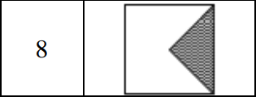
рис 1. варіант завдання
Завдання:
- Написати та налагодити програму на мові Java згідно варіанту. Програма має задовольняти наступним вимогам:
  - програма має розміщуватися в загальнодоступному класі Lab1ПрізвищеГрупа;
  - програма має генерувати зубчатий масив, який міститиме лише заштриховані області квадратної матриці згідно варіанту;
  - розмір квадратної матриці і символ-заповнювач масиву вводяться з клавіатури;
  - при не введені або введенні кількох символів-заповнювачів відбувається коректне переривання роботи програми;
  - сформований масив вивести на екран і у текстовий файл;
  - програма має володіти коментарями, які дозволять автоматично згенерувати документацію до розробленої програми
- Автоматично згенерувати документацію до розробленої програми.
- Завантажити код на GitHub згідно методичних вказівок по роботі з GitHub.
- Скласти звіт про виконану роботу з приведенням тексту програми, результату її виконання та фрагменту згенерованої документації та завантажити його у ВНС.
- Дати відповідь на контрольні запитання.

Код програми:

import java.io.*;
import java.util.Scanner;

/**
* Клас реалізує приклад програи за вимогами лабораторної роботи 1
*/
public class Lab1ShapovalCE306 {
/**
* Статичний метод main є точкою входу в програму
* @param args
* @throws FileNotFoundException
*/
public static void main(String[] args) throws FileNotFoundException {
int rows;
char[][] arr;
String filler;

Scanner in = new Scanner(System.in);
File dataFile = new File("MyFile.txt");
PrintWriter fout = new PrintWriter(dataFile);

System.out.print("Введіть розмірність матриці: ");
rows = in.nextInt();
in.nextLine();
if (rows < 1) {
System.out.print("\nНекоректна розмірність матриці");
return;
}

System.out.print("\nВведіть символ-заповнювач: ");
filler = in.nextLine();
if(filler.length() == 0) {
System.out.print("\nНе введено символ заповнювач");
return;
} else if (filler.length() > 1) {
System.out.print("\nЗабагато символів заповнювачів");
return;
}

arr = new char[rows][];
if (rows % 2 == 1) {
for(int i = 0; i < rows / 2; ++i) {
arr[i] = new char[i + 1];
arr[rows - 1 - i] = new char[i + 1];
}
arr[rows / 2] = new char[rows / 2 + 1];
} else {
for(int i = 0; i < rows / 2; ++i) {
arr[i] = new char[i + 1];
arr[rows - 1 - i] = new char[i + 1];
}
}

for(int i = 0; i < arr.length; ++i) {
for(int j = 0; j < arr[i].length; ++j) {
arr[i][j] = (char) filler.codePointAt(0);
}
}

for(int i = 0; i < arr.length; ++i) {
for(int j = 0; j < rows - arr[i].length; ++j) {
System.out.print(" ");
fout.print(" ");
}
for(int j = 0; j < arr[i].length; ++j) {
System.out.print(arr[i][j] + " ");
fout.print(arr[i][j] + " ");
}
System.out.print("\n");
fout.print("\n");
}

fout.flush();
fout.close();
}
}

Генерація документації:
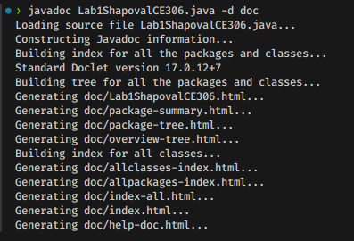
рис 2. запуск генерації документації
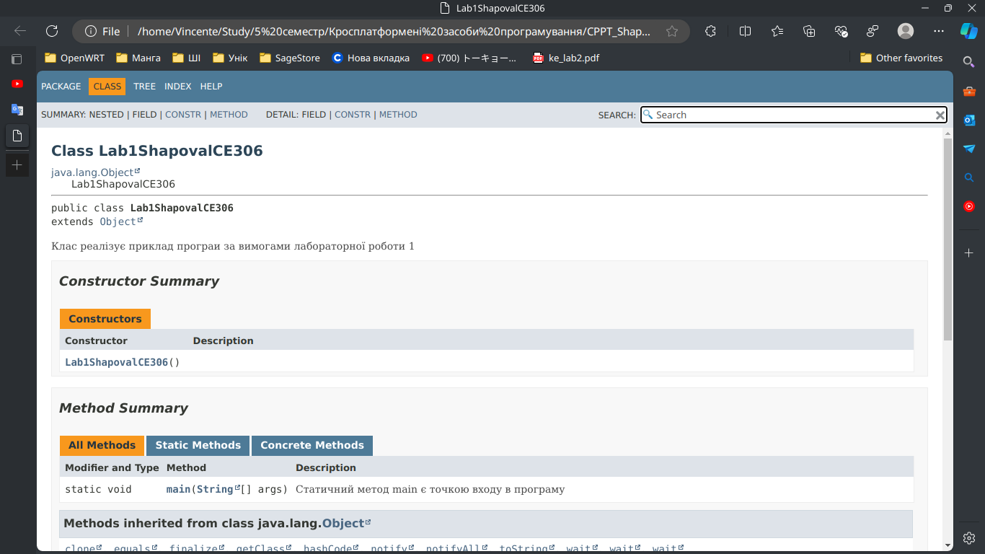
рис 3. згенерований сайт

Виконання програми:
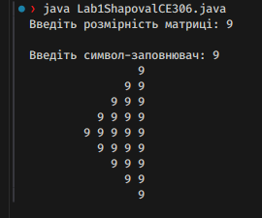
рис 4. результат виконання завдання в терміналі

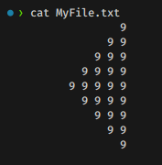
рис 5. результат виконання у текстовому файлі

Висновок
На цій лабораторній роботі я ознайомився з базовими конструкціями мови Java, зокрема з особливостями створення класів та обробки введення з клавіатури. Я навчився генерувати зубчасті масиви, працювати з умовами введення даних, а також реалізовувати коректне завершення програми у випадку некоректного вводу. Окрім цього, я опанував навички документування коду за допомогою коментарів, що дозволило автоматично згенерувати документацію до програми. Також я ознайомився з основами роботи з GitHub, завантаживши свій проект на платформу для подальшого використання.

